Golem- 风险等级「B」 - 标准共识投资风险评级

微信标题：Golem 去中心化计算模型已初具规模

北京时间 2018 年 8 月 7 日，标准共识发布针对区块链项目「Golem」（代币符号：GNT）的一般投资风险评级报告。以下为报告的主要内容。

## Overview 概述

报告将 Golem 风险等级定义为「B」，该项目属于「一般风险」水平，需要投资者注意。

依据「标准共识一般项目投资风险评级标准（初创期）」 获得「B」评级的主要原因是：

**项目第一阶段规划已经落地，运转情况良好；团队技术实力强；项目目前对数据安全的保障力度不够；项目处于早期阶段，应用范围较窄。**

基于标准共识分析师团队调查和研究，项目主要风险及优势在于：

**项目主要风险**

风险点一：项目目前对数据安全的保障力度不够。  
  
Golem 的核心业务本质上是处理海量数据，数据安全问题至关重要。如何满足客户的数据保密需求，直接影响着项目能获取的市场份额。  
  
根据项目白皮书， Golem 规划了黑白名单机制，但这对数据安全的保障不够有力。  
  
 Golem 在第四个阶段的 「铁 Golem 版本」中做了进一步安全规划，将添加更多安全机制，包括采取集中审核、协议合约或者代码执行监视等措施，提高对供应方的保障。但目前项目仅处于第一阶段，这些安全保障功能尚未开始开发。

风险点二：项目处于早期阶段，目前仅支持 CGI 渲染业务，应用范围较窄。

Golem 目前还处于第一个阶段：「青铜 Golem 版本」，主要为 CGI 渲染业务提供算力，其功能目前仅限于渲染特定格式的文件，应用范围狭窄。目前还没有第三方开发者提交的计算应用。这对项目快速占有市场有一定影响。

**项目主要优势**

优势一：项目第一阶段规划已经落地，「青铜 Golem 版本」运转情况良好。

Golem 目前已经实现如下功能：  
1）让用户可以分享自己的计算资源到主网，从中获得收入；  
2）用户可以提交自己的图片渲染计算任务（这是目前唯一支持的计算任务），通过支付一定的价格，借助网络上的计算资源完成渲染任务。

以上功能目前运转良好。

优势二：项目代码规范，团队技术实力强。

Golem 项目代码规范、更新频繁，开发团队实力较强，且有规范的锁仓代码。

数据传输使用的 IPFS 技术目前运行稳定。

以上为项目主要风险点和优势，以下为完整报告。

如果任何项目方对标准共识的评级结果有疑问，或对相关数据提出申诉（包括但不限于项目运营数字、重要团队成员变更原因、代码更新和最新交易表现等），标准共识分析师团队会根据材料的真实性重新评估。

如果标准共识分析师团队在调查过程中使用了错误材料而影响评级结果，或任何项目变动可能导致评级等级变动时，标准共识也会重新调查和评估风险等级。

任何项目方、利益相关方和投资者可直接通过微信公众号（「标准共识」ID：SNCrating）后台与我们联系，也可以发送邮件至：contact@sncrating.com。

## Rationale 依据

### **产品和技术模块**

#### 

#### 市场及产品分析

Golem 项目从 2016 年 11 月 开始首次公开募集，目标是打造一个去中心化的全球算力网络，通过共享个人的 CPU/GPU 完成算力任务以赚取数字货币。

Golem 生态中主要有 3 组⽤户：

1. 算力供应商：算力资源卖家；
2. 算力请求方：把需要计算任务上传到网络的任务创建者；
3. 软件开发者。

这三种用户在生态中互相依存，处于不同的位置：

**算力供应**

算力供应来自于算力供应商。可以是从出租游戏用闲置 CPU 的个人到销售所有计算能力的大型数据中心。算力供应商的动力是靠完成算力任务获得 GNT（Golem 的代币符号）。

**算力需求**

为了鼓励算力供应商贡献资源，Golem 还需要吸引算力请求方来寻找算力资源。这部分主要靠信息完备和定价等综合因素来吸引需求方。不过 Golem 还可能将算力请求方转变为算力供应商，因为大部分算力请求方只是阶段性需要额外算力，他们也可以出租硬件算力赚取 GNT。

**软件和微服务**

项目初期是 Golem 团队开发部署⼀些应用软件案例（比如 CGI 渲染），但第三方软件开发者是生态的重要部分。

「Application Registry」软件注册市场和转账支付框架是重要的功能，也是开发过程中核心部分。

Golem 生态可以用下图表示：

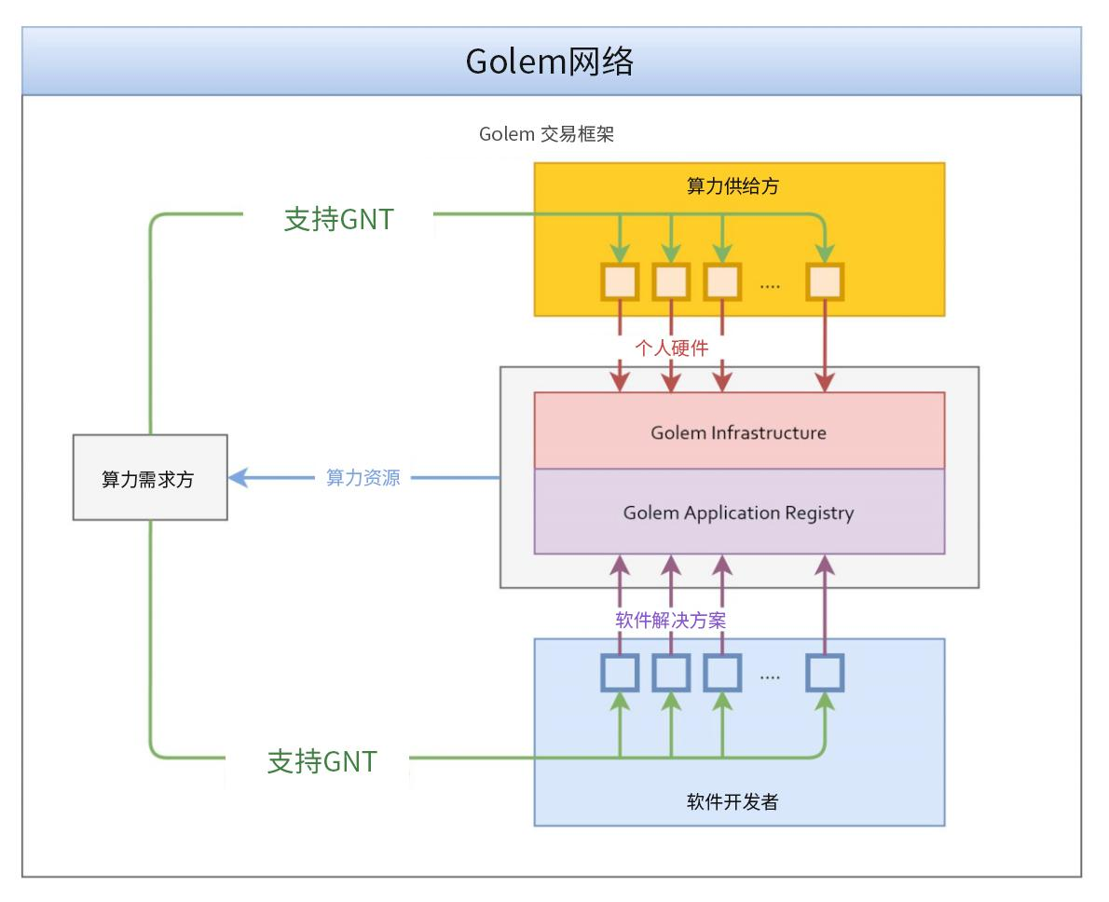

标准共识分析：

根据数据公司 Gartner 的报告 2017 年 全球云计算市场收入为 2602 亿美元，预计 2020 年云计算收入将达到 4110 亿美元。

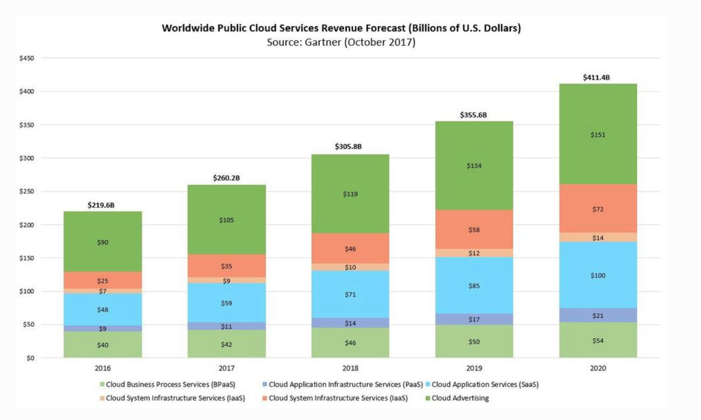

而在云计算市场前五大供应商占据了近四分之三的市场，垄断趋势明显。以下来自云计算行业数据公司 Synergy 对 2018 年第一季度市场分析，其中亚马逊云服务 （AWS）占据了整个市场的 33%。其次分别是微软、IBM、Google 和阿里巴巴。

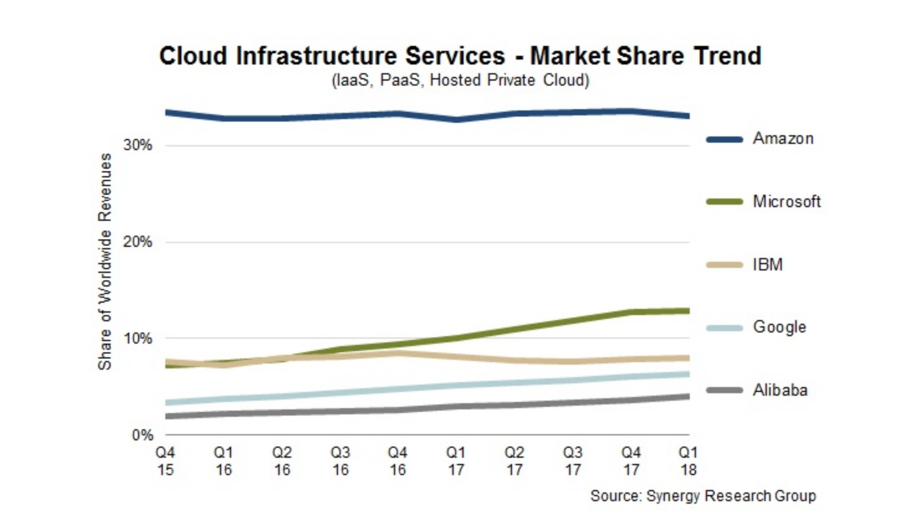

当算力市场被 Amazon 和微软这样的巨头垄断时，最大的问题就是导致算力服务的价格高昂。根据 26% 的企业每年在公共云上花费超过 600 万美元，52% 的企业每年花费超过 120 万美元。

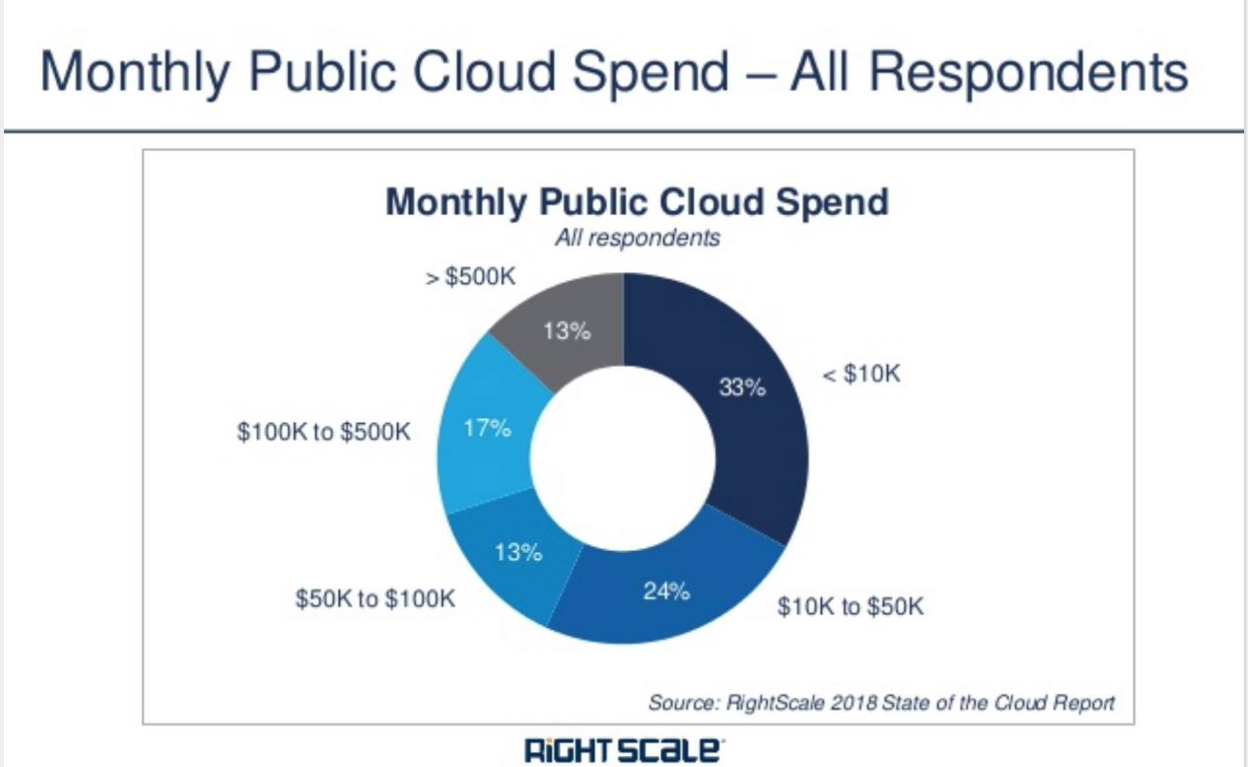

20% 的企业计划在 2018 年使公共云支出增加一倍以上，71% 的企业将公共云花费增加 20%以上。

Golem 希望以区块链链接全世界的 CPU/GPU，成为一个「**计算机的 Airbnb**」，以此解决算力成本高昂的问题，因此项目创新性较高，并且已有相当的实现程度。

Golem 首先面临的就是大量数据的传输和存储问题，Golem 使用的集成 IPFS 进行任务数据调度和内容发放。即通过 IPFS 传递计算任务所需的文件，再传回计算结果给算力请求方；数据存储是在网点本地，不使用以太网存储，以太坊网络主要是以 Token 机制激励算力提供方获取回报、并解决支付中的信任问题。这是一种设计简明但是有效的解决方案。

虽然市场规模巨大，但是细分到以去中心化的方案满足算力需求这一领域 ，Golem 将面临以下风险：

1. 数据安全风险

Golem 的核心业务本质上是处理海量数据，数据安全问题至关重要。如何满足那些需要数据高度保密的客户需求，直接影响着项目能获取的市场份额。

以 Golem 目前主要的 CGI 渲染业务为例，传统的影视公司将这部分工作外包时，规范的流程中包括签署保密协议，以避免重要的影视剧情等泄露。

根据项目白皮书， Golem 也意识到了数据安全问题，从第一个阶段的「青铜 Golem 版本」开始就规划了「基础信⽤评级系统」在第三阶段将实现「用户对应用程序标注黑白名单的机制，建立⼀个去中心的信任网络」，但 Golem 的目标用户绝大部分是从传统的算力需求方转移过来的，没有健全的法律保护或技术上的加密机制，黑白名单这样的机制对数据安全的保障远不够有力。

Golem 在第四个阶段的 「铁 Golem 版本」中做了进一步安全规划，将添加更多安全机制（additional security mechanism），包括采取集中审核、协议合约或者代码执行监视等措施，提高对供应方的保障。但目前项目仅处于第一阶段，这些安全保障功能尚未开始开发。

*(2) Additional security mechanism - tasks that uses public data link or host-direct mode are particularly challenging for security. Additional means may be necessaryto make running those tasks safer for providers (eg. central audit oracles, agreements contracts or code-execution observers may be implemented);*

1. **当前系统功能有限**

Golem 目前还处于第一个阶段：「青铜 Golem 版本」，主要为 CGI 渲染业务提供算力，其功能目前仅限于渲染特定格式的文件，应用范围过于狭窄。目前还没有看到其他开发人员为其开发的计算应用。这对项目快速占有市场有一定影响。

#### 技术分析

##### 技术介绍

Golem 目前还处于第一个阶段：「青铜 Golem 版本」实现在 Blender 和 LuxRender 环境  
下的渲染。

以太坊主要应用在支付框架内，和 GNT 的生成、流转。

「青铜 Golem 版本」 用到的技术主要是：

* 集成 IPFS 进行任务数据调度和内容发放。即，通过 IPFS 传递计算任务所需的文件，传递计算结果给请求方；
* Docker 环境 Golem 镜像运行沙盒内计算；

项目未来的技术规划有：

* 基于闪电网络的支付通道方案，即 Raiden or multi-party payment channels;
* 外部去中心份认证服务，即 uPort;
* 任务验证及信用评级外部解决方案，即 TrueBit;
* 外部⽂件存储方案， 即 Filecoin，Swarm

##### 功能评测

Golem 目前提供的功能主要是：

1）让用户可以分享自己的计算资源到主网，从中获得收入；  
2）用户可以提交自己的图片渲染计算任务（这是目前唯一支持的计算任务），通过支付一定的价格，借助网络上的计算资源完成渲染任务。

下面将逐步加以说明。

访问 https://golem.network/rendering/download/，下载 Golem 客户端：

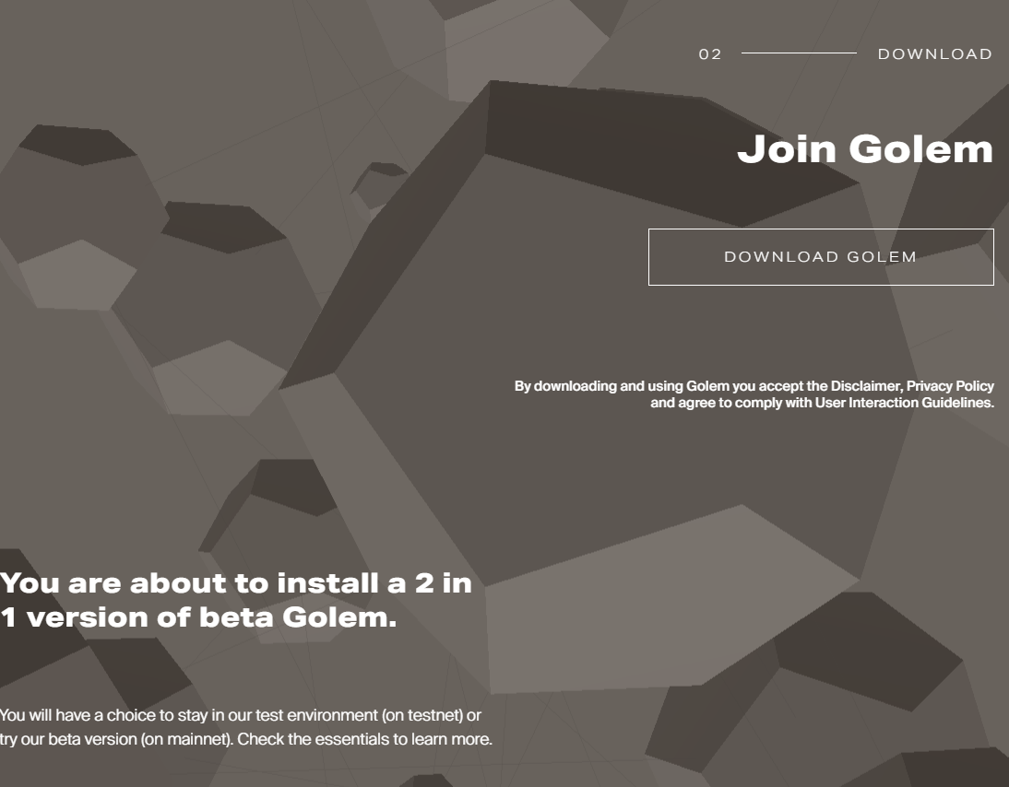

安装完毕之后，会出现两个链接，选择主网程序：

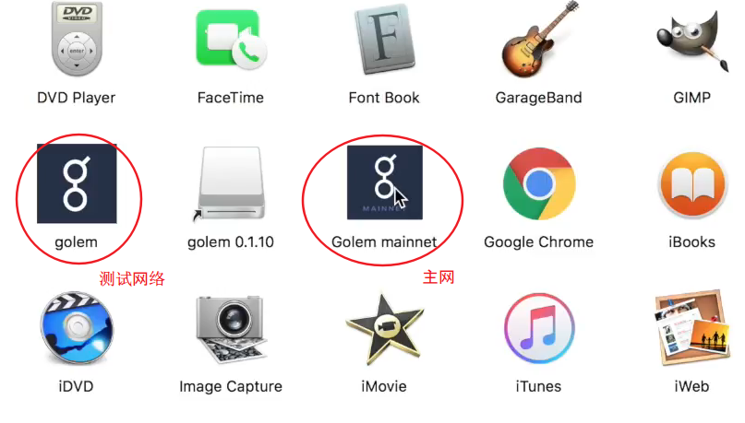

要运行主网程序，要求用户电脑具备公共 IP 地址（即非局域网地址），或者开放了包转发端口 40102、40103、3282（这要求路由器支持 UPNP），如下图所示。

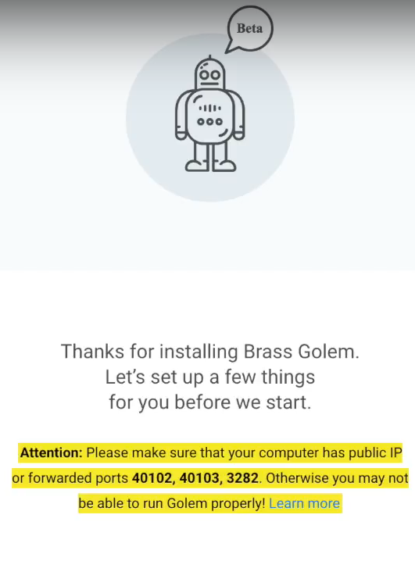

出现提示，该程序将在主网上运行。  
  
在接下来的使用许可界面中，注意下方有个没有选中的选项，即用户是否同意 Golem 搜集其匿名统计数据。Golem 声称这是为了便于定位任何潜在的问题。

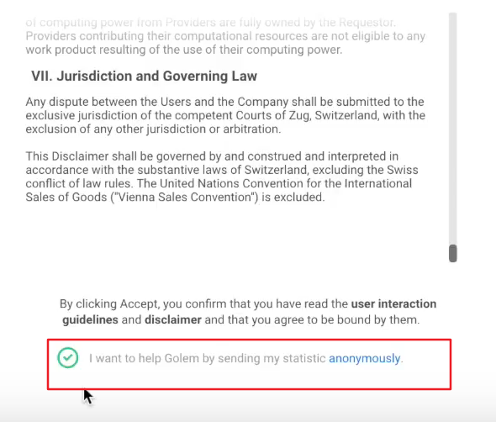

注册好帐号密码以后用户可以对自己的计算节点加以命名：

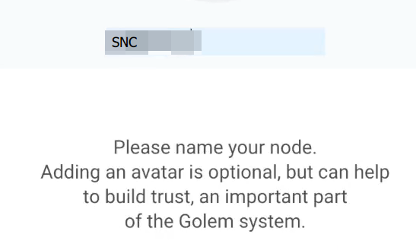

这样基本上就完成了账号设置工作，进入钱包页面：

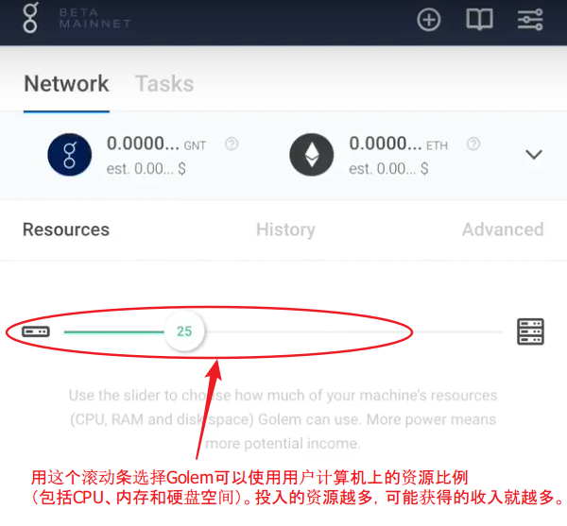

点击 Tasks，就可以提交渲染文件：

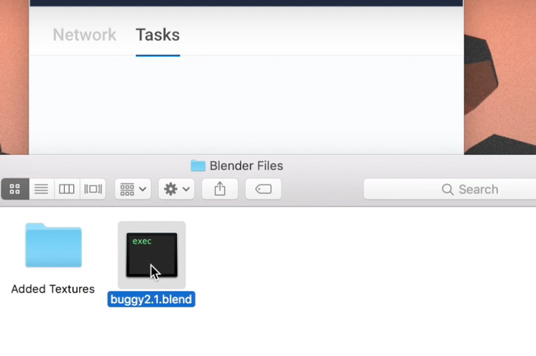

而后点击开始任务:

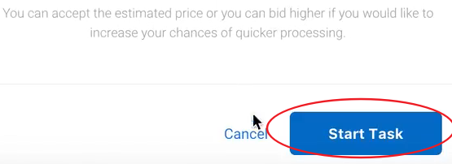   
  
而后需要进行本地测试，通过之后才能执行任务：

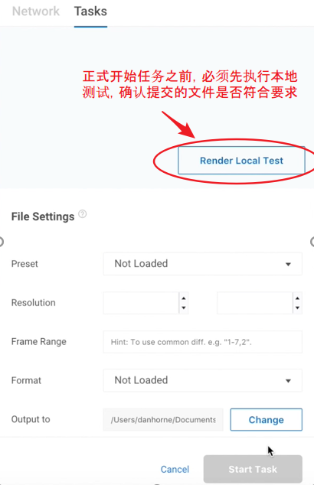

而后进行渲染文件设置（格式可以存为 PNG 或者 EXR）：

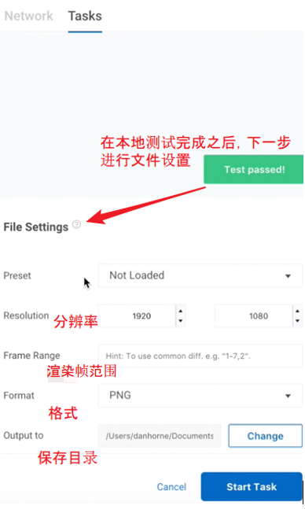

下面是对计算任务进行设置，这一步也相当关键，因为涉及到计算所需的费用/价格：

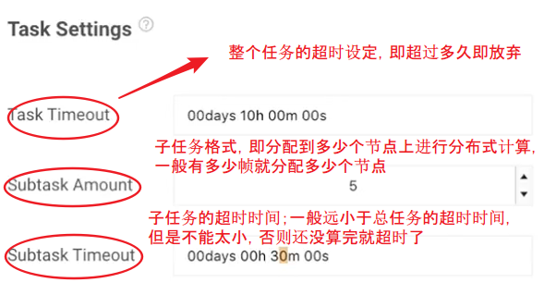

接下来则提出报价，即每小时所需的 GNT 费用：

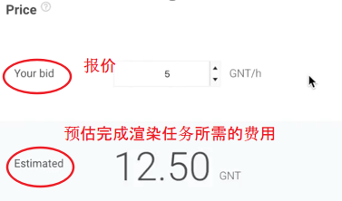  
这里的计算公式为：

预估总费用= 子任务个数 × 报价（单位为 GNT/小时）×子任务超时时间（单位为小时）。

在上面这个例子中，  
预估总费用= 5× 5 GNT/小时× 0.5 小时= 12.50 GNT  
如果把节点数改为 3， 报价改为 0.5 GNT/小时，那么  
预估总费用= 3× 0.5 GNT/小时× 0.5 小时= 0.75 GNT，如下图所示：

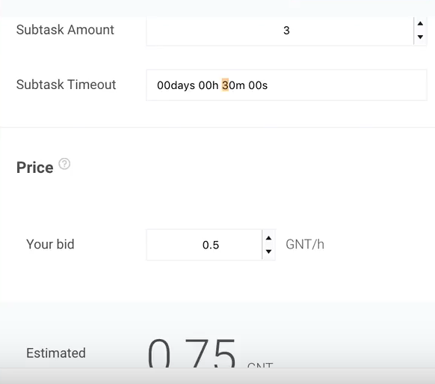

Golem 项目团队推荐设置每小时报价为价值 0.2 美元的 GNT，属于市场价的中等水平。当然，报价越高，获得计算的资源就越多，完成任务的速度就越快；报价越低，完成任务的速度就越慢。

然后点击 Start Task，开始计算：



下面就等待任务完成即可。任务完成之后，渲染完毕的文件会保存到指定的目录之中。

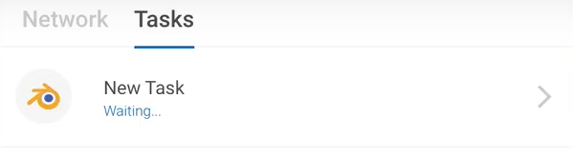

##### 代码质量评测

Golem 项目的开发进展公布在 Trello 上，非常清晰：

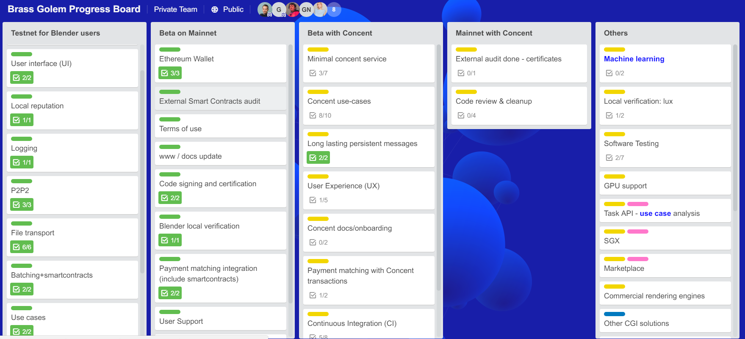

目前已经在主网上完成了渲染功能的开发，正在测试和音（Concent）功能。  
在其 Github 主页上，可以看到它总共有 40 个代码库， 不过重点为下面这两个：

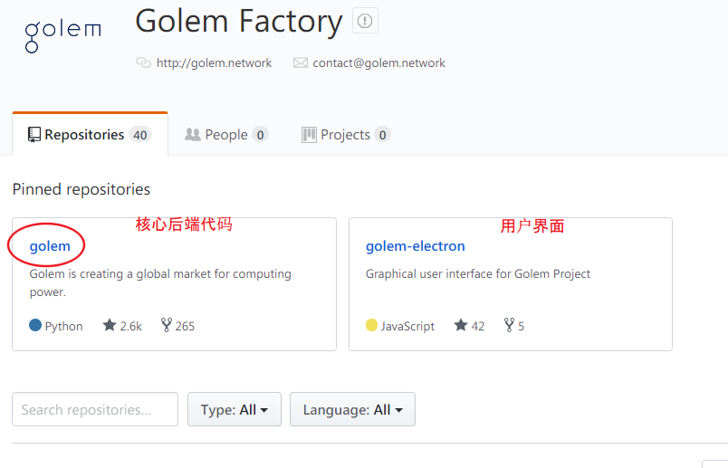

代码库地址：https://github.com/golemfactory/golem/tree/develop/golem

进入 golem 这个 repo，核心的后端代码位于这里，使用 python 编写，描述了通过以太坊支付计算费用的过程：  
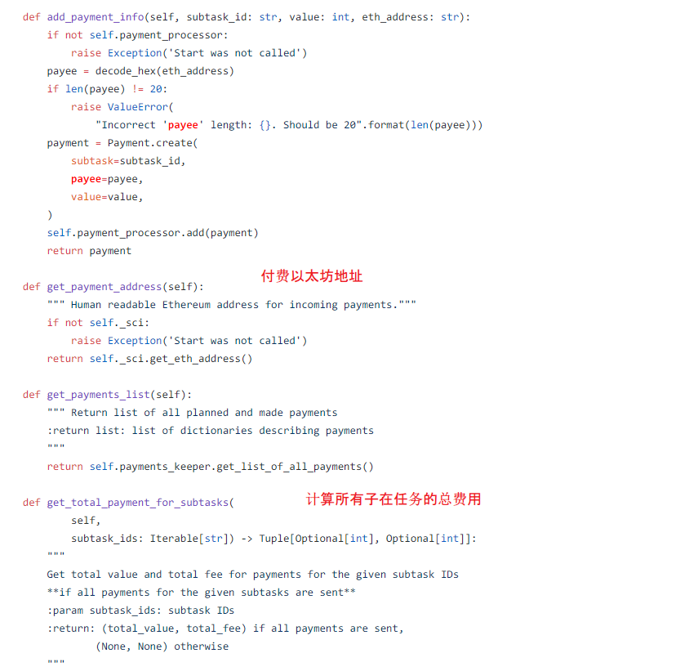

记录了设置任务的方法：  
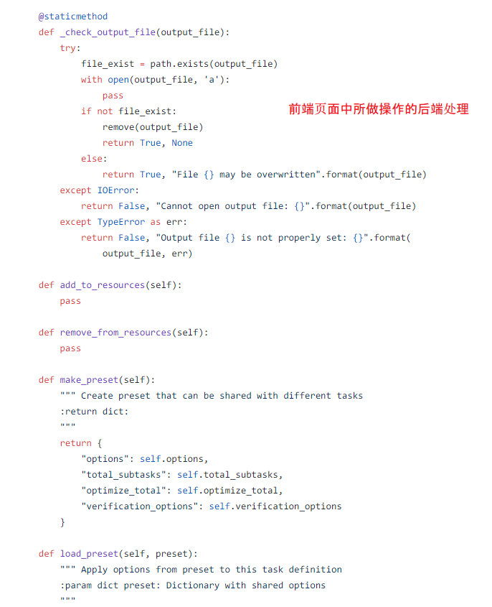

记录了计算任务的状态：  
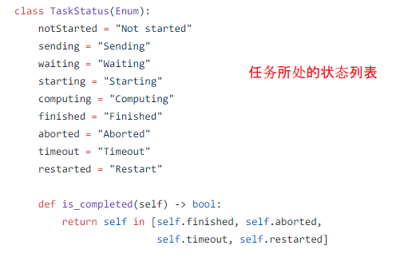  
所有代币 GNT 的智能合约，则都位于 contracts 代码库中：https://github.com/golemfactory/golem-crowdfunding/tree/50100b27a7c6841ed430a028d100f5d45ba08fb1/contracts  
其中最重要的是 Token.sol 这个文件，其中注明了众筹结束后的操作流程：  
  
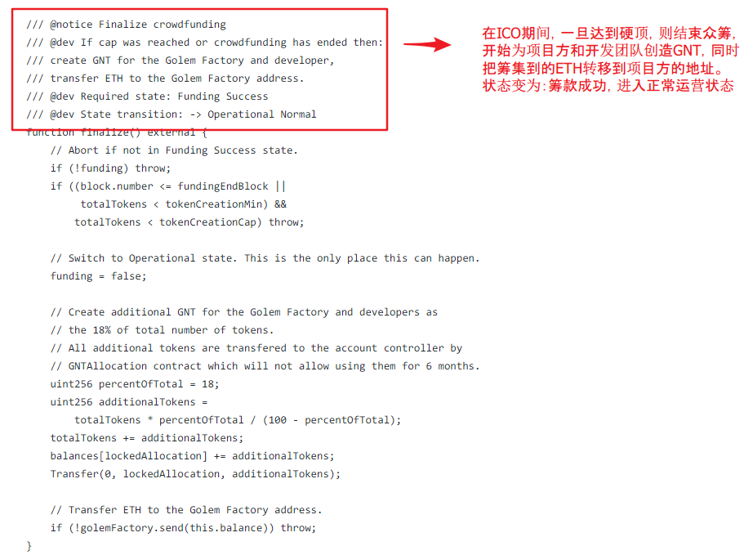

##### 锁仓代码检查

关于代币 GNT 的分配和使用，在以下合约中可以看到，在总共 10 亿个 GNT中，有 12% 归项目方（Golem Factory）,6% 归开发人员。这 18% 都有锁定期半年。  
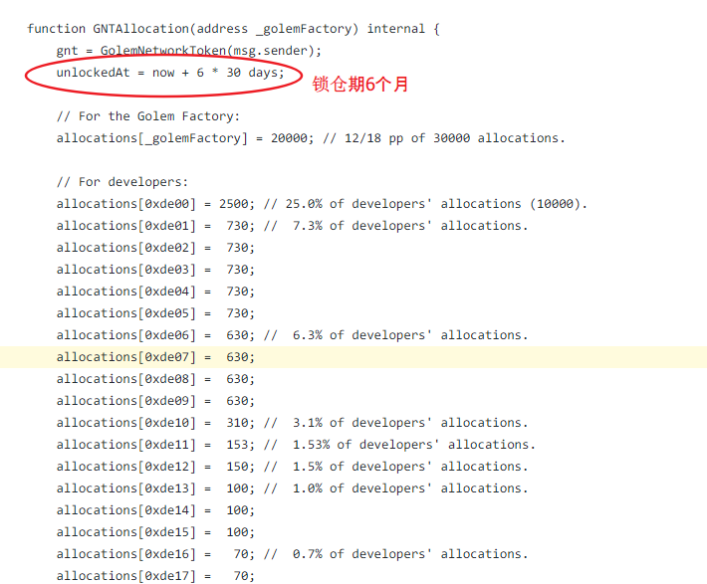

标准共识分析：

整体来说，**Golem 项目代码规范、更新频繁，开发团队实力较强，且有规范的锁仓代码**。其客户端的文件渲染功能已经可以在主网上完成，不过其功能目前仅限于渲染特定格式的文件，应用范围较狭窄。**目前还没有看到第三方开发人员提交的应用**。

#### Token 生态系统

代币分布

根据官方白皮书披露，项目共发行 1,000,000,000 GNT。官方 GitHub 代码中显示，团队及Golem Factory GmbH 公司所持有的代币具有半年的锁仓期，锁仓从 ICO 结束开始，半年之后一次性将 18% 的代币释放到多个地址中。其具体分配如下：

|  |  |
| --- | --- |
| **分配来源** | **比例** |
| ICO | 82% |
| Golem Factory GmbH 公司 | 12% |
| 团队 | 6% |

##### 代币 Token 主要用途

作为工作任务的结算费用：任务提交者需支付一定的 GNT 给任务工作者，作为工作任务的结算费用。

##### 共识机制

## Golem 项目主要以以太坊进行代币的价值流转，因此没有原创的共识机制。

标准共识分析：

官方白皮书中披露了代币分布情况以及代币的用途。代币分布比例较为合理，且官方虽未在白皮书中披露代币锁仓的情况，但是相应的代码中设置了 Golem Factory GmbH 公司与团队 18%代币为期半年的锁仓计划。锁仓从 ICO 结束开始，半年之后一次性将 18% 的代币分别释放给Golem Factory GmbH 公司与团队。目前 18% 代币的锁仓已经全部释放进入流通。

### **社群基础**

##### 用户社区

Golem 社区用户成员数量较多，且多数平台上更新信息比较及时，信息内容质量较高，关于项目进展与技术内容较多。Telegram 群组用户较活跃，对于用户所提问题回答较及时。

|  |  |  |
| --- | --- | --- |
| **分类** | **地址** | **表现** |
| Twitter | https://twitter.com/golemproject | 粉丝数：144k  推文：1,767 |
| Reddit | https://www.reddit.com/r/GolemProject/ | 订阅者: 20.4k |
| Facebook | https://www.facebook.com/golemproject/ | 粉丝数：12,820  点赞数：11,400 |
| Medium | https://medium.com/@golemproject | 关注者：2.9k |
| Telegram | https://t.me/GolemProject | 成员数：3,307 |
| Youtube | https://www.youtube.com/channel/UCl3fxgrSML2sL3UYZrynbMg | 订阅者：2,715 |

##### Google 趋势

根据 Google 趋势，搜索关键词「golem 」,由于该关键词与游戏角色有关，因此搜索结果与游戏相关性较强。因此换用另一个与项目有关的关键词「GNT」进行搜索。结果显示，搜索热度与数字货币相关性较强，搜索热度较高的地区为巴西，其他国家和地区依次阿尔及利亚、印度、法国、尼日利亚。南美洲的所搜热度最高。

下图为 Google 趋势截图:

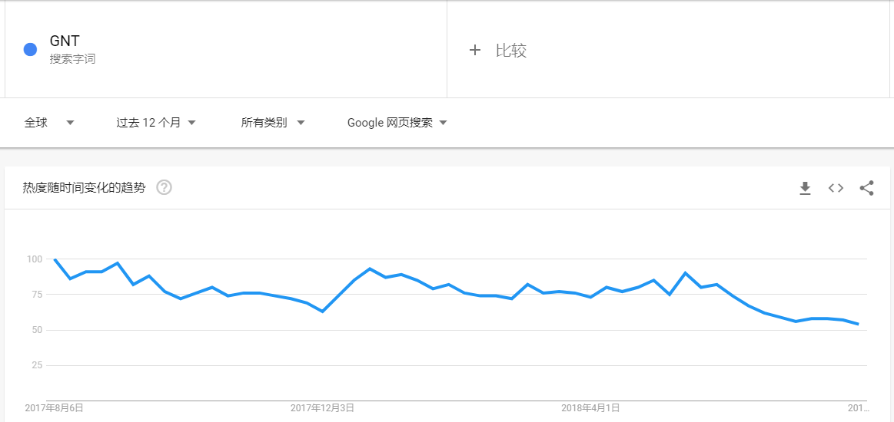

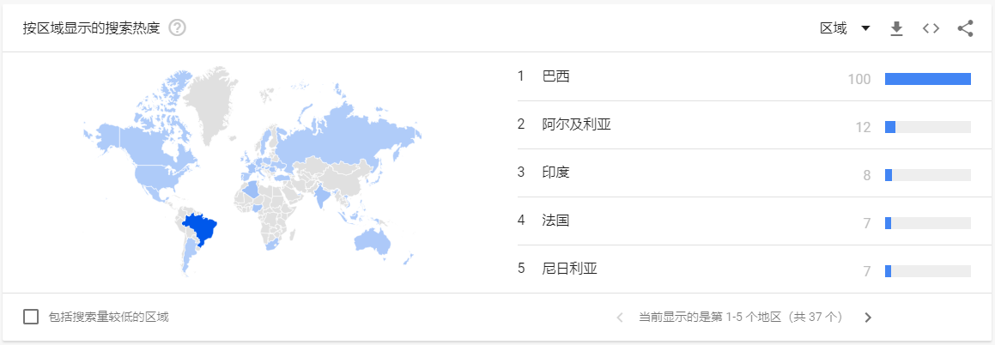

##### 开发者社群

官方的 GitHub 主页有 40 个库，其核心代码库为是 gloem ，该库有 294 个 Watch、2,562 个 Star、264 个 Fork、6,700 个 Commits、161 个 Branches、25 个 Releases、32 个 Contributors。

以下为 golem 在 GitHub 的核心项目主页，项目采用 python 编写，所用的软件库包括 Docker

、FreeImage、Geth、OpenExr、OpenSSL、Python3、SQLite3、Pyvmmonitor。

核心代码库 golem 如下图：

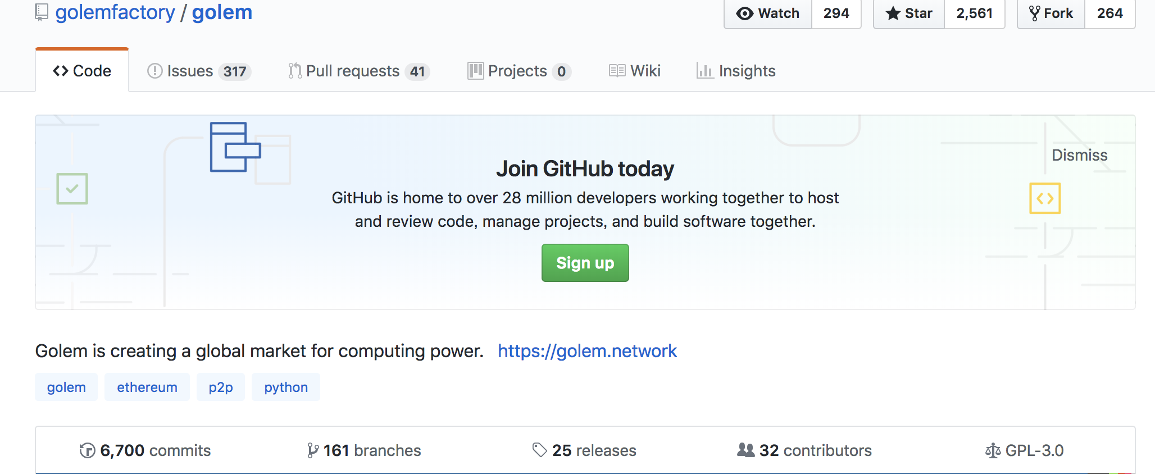

标准共识分析：

代码提交活跃度比较高，在 7 月 31 日 CryptoMiso 3 个月指数代码提交次数中排名第 38，一共 379 个 Commits。

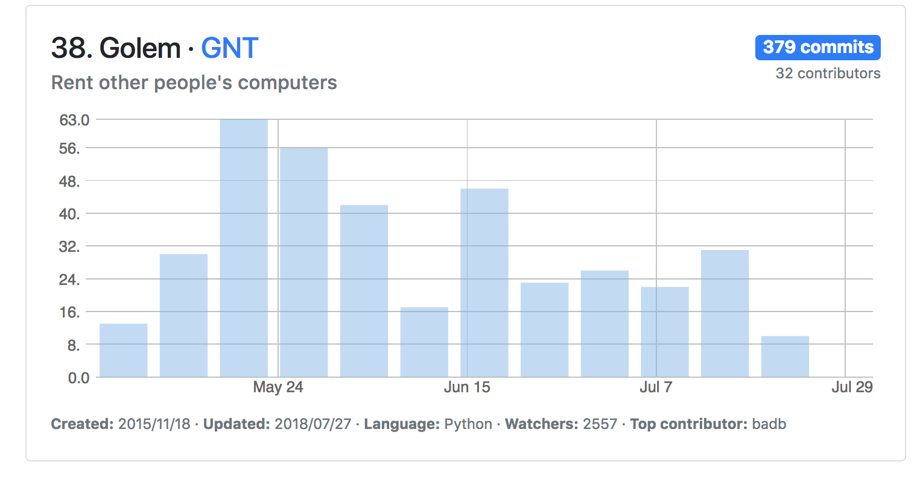

开发者社群关注度较高，Fork 、Watch 和 Star数量较多

主力开发者数量较多，提交 commits 数量超过 50 的有 17 位

#### 

#### 团队分析

根据官方白皮书中披露，团队的任职信息如下：

|  |  |  |
| --- | --- | --- |
| **管理层** | **职位** | **背景介绍** |
| Julian Zawistowski | 创始人  CEO | 毕业于华沙经济学院，主修国际政策与经济学；  曾担任 Hoard 公司的顾问（Hoard 是一个可以促进以太坊区块链上虚拟游戏资产的真正所有权的平台）。 |
| Piotrek 'Viggith' Janiuk | 联合创始人  CTO | 毕业于华沙大学，主修计算机科学与数学；  曾在计算机网络公司担任软件工程师与高级开发人员；  曾在 imapp 公司担任高级首席开发人员。 |
| Andrzej Regulski | 联合创始人  COO | 毕业于华沙经济学院，主修经济学；曾担任 imapp 的常务董事。 |
| Aleksandra Skrzypczak | 联合创始人  首席软件工程师 | 毕业于华沙大学，信息学学士，数学系硕士；  曾担任信息技术服务公司的软件工程师与发展专家；曾担任 imapp 的首席软件工程师。 |
| Paweł Bylica | 首席以太坊工程师 | 毕业于弗罗茨瓦夫科技大学，主修计算机科学；  曾担任波兰的三星电子研究发展中心的初级软件工程师；  曾在 imapp 担任 C++ 软件工程师；曾担任以太坊的 C++ 软件工程师。 |
| Alex Leverington | 顾问 | 曾担任多家互联网公司与计算机软件公司的工程师；以太坊的核心创始人。 |

标准共识分析：

官网所披露的团队人员较多，并且所披露的人员大部分都有计算机学习与从业背景。其 CEO与 CTO 都有计算机相关从业经验，并且 CEO 有区块链的相关从业背景。团队披露技术人员较多，且技术人员都有较为丰富的软件开发经验。整体来说，团队信息披露较为完整，且技术实力较强。

### **治理结构**

#### 基金会

官方并未在白皮书及其他公开渠道说明其基金会的情况，标准共识就该问题询问官方，官方给予了相关的回复。项目链下治理机构并不是以基金会的形式存在，而是通过 Golem Factory GmbH 公司的形式对于项目进行发展和管理。该公司是一家位于楚格的瑞士有限公司，该公司的核心组成人员就是白皮书中所披露的团队人员，同时包括更多的普通工作成员。公司成立的目的就是通过利用众筹募得的资金来发展项目。但是目前官方并未透露该公司的管理机制。

Golem Factory GmbH 公司的信息如下：

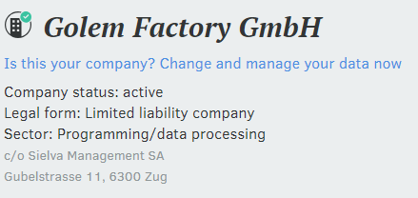

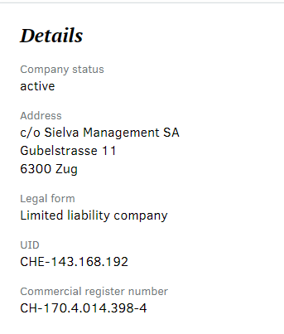

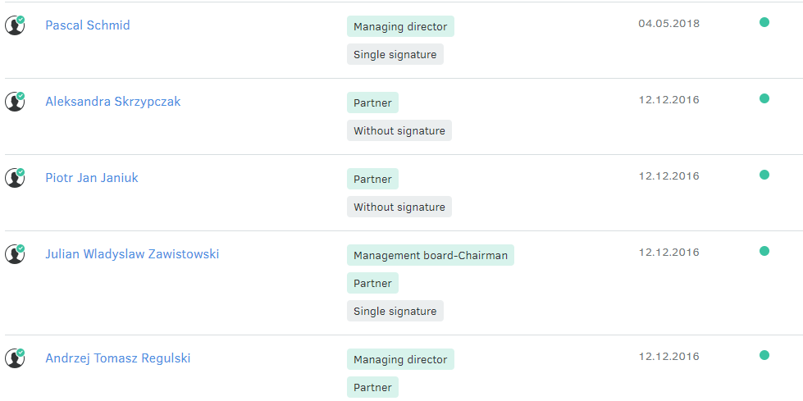

### **项目履约情况**

根据白皮书披露， 项目的路线图如下所示：

白皮书中对于某些技术的实现加入了预算：

（+） 320k ETH （++）530k ETH (+++) 820k ETH

|  |  |  |
| --- | --- | --- |
| **体系规划** | **实现的功能** | **落地情况** |
| 青铜 Golem 版本 | 基本任务定义系统，实现第一个任务定义；  基础应用注册—第一款基于以太坊应用注册，实现基本任务定义系统中任务存储；  集成 IPFS 进行任务数据调度和内容发放。即通过 IPFS 传递计算任务所需的文件，传递计算结果给请求方；  Docker 环境 Golem 镜像运行沙盒内计算；  本地验证：基于在请求方设备计算一小部分任务的概率验证系统；  基础 UI 及 CLI；  基础信用评级系统；  实现 Blender 和 LuxRender 渲染任务。 | 已完成 |
| 黏土 Golem 版本 | 基本任务 API：用户用来定义简单任务的界面；  内置支付方式的基础转账支付框架；  冗余验证：基于冗余计算结果进行对比的验证系统；  基础子任务授权：更先进的子任务分配机制(可以更有效地建立 ad-hoc 代理任务)；  (+) 支持虚拟机作为计算沙盒；  (+) 开发者教程；  (++) 算力任务执行示例：即机器学习任务和科学计算任务。 | 待验证 |
| 石 Golem 版本 | 任务 API：定义任务界面；  Application Registry： 应用注册市场,开发者发布可以运行在 Golem 网络上的应用；  转账支付框架：允许对任务模板进行报酬模式选择；  基础认证支持：用户对应用程序标注黑白名单的机制，建立一个去中心的信任网络；  支持软件即服务：实现接入外部软件,应用在算力任务中。任务创建者支付系统也将在应用中实现；  (+) SaaS 软件即服务任务实例：展示开发者如何创建 SaaS 模式任务；  (++) Golem 网页客户端:除原生 GUI /控制台界面外,网页端的 Golem；  (+++) 算力供应方仪表盘—提供状态,可视化图形,及高级设置管理界面。 | 待验证 |
| 铁 Golem 版本 | 外部数据链：是 Golem 可以使用外部资源；  主机直选模式：对于特定白名单应用和安全环境采用的可信模式，Golem 可在 Docker/VM 之外运行；  环境验证支持；  网络状态仪表盘—显示 Golem 网络基本状态的公共网站；  (+) 更多安全机制—使用外部数据链接和主机直选模式对安全都是挑战。需采用其他方法保证算力供应方安全；  (++) Golem 开发者工具包：一套检测试验工具,使创建应用的过程更容易；  (++) 信用评级系统：允许节点有效监控网络行为；  (++) 高级转账支付系统：以最有利方式自动撮合请求方和供应商；  (+++) 集成 devp2p - 使用新版本 devp2p；  (+++) MapReduce (映射化简)和拓扑排序:增加抽象层,使用户定义更多通用任务；  (+++) 语言无关函数化可以实现 Golem底层核心访问。要特别关注任务和子任务相关 I/O 函数。每个相关编程语言都将绑定 Golem STD 标准库. 这种绑定是为了扩展默认标准库(编程语言作者的自定义扩展也是可行的)。有了 Golem STD 就有可能实现独立于操作系统的自动任务定义功能。Golem STD 使用户可以使用不同编程语言创建应用，有效提升应用潜力和简化任务创建过程。 | 待验证 |

标准共识分析：

官方所披露的项目路线图比较清晰与完整。根据白皮书披露的项目路线图，官方计划实现 4 个 golem 版本，且不同版本对应实现的功能不同。在每个版本中，路线图都列出了对应要实现的功能。但是官方的路线图中并没有披露每个版本预计完成的时间，目前为止，其「青铜 golem 版本」已经完成了主网的 beta 版。

### **项目信息披露义务**

1. 项目开设了多个社交平台进行信息披露。社交平台用户数量较多，官方更新信息较为及时，且更新内容质量较高，多与项目进度与技术更新有关；官方的 Telegram 群组成员较多，且用户较为活跃，官方在该群组中对于用户所提的问题回答比较及时；另外官方还开设了 Golem Chat 聊天平台，在该平台中，官方开设了技术、钱包、交易等多个频道，用户可在不同的频道讨论及提问，官方对于问题回复比较及时。
2. 官方并未设立周报更新制度，但目前为止，官方通过不同的平台去更新项目进展，且更新比较及时，更新内容质量也较高。
3. 项目官网披露信息比较完善。团队信息较为完整，公布了管理人员、核心开发人员与一般开发人员，且相关履历都能在 LinkedIn 上找到；官方在白皮书中披露了其 GitHub 地址，白皮书中对于代币分布及代币用途说明比较清晰。
4. 白皮书中并未说明代币锁仓的这一情况，但在其代码库中找到了相关代码，对于 Golem Factory GmbH 公司与团队的 18%的代币有半年的锁仓期，锁仓从 ICO 结束开始，半年之后一次性释放到相应的地址中；白皮书中对于基金会情况并未说明，经过询问官方，官方给予的回答是项目方并没有成立基金会，而是以 Golem Factory GmbH 公司的形式来管理与发展 Golem。

标准共识分析：

* 官方开设社交渠道较多，用户数量较多且比较活跃，对于用户回复较及时，社交平台中更新信息比较及时，更新内容质量较高。
* 官网披露信息比较全面，团队成员介绍完整；白皮书公布了 GitHub 地址，说明了代币分布及代币的用途，但并未在白皮书中说明锁仓的情况，但拥有相应的代码说明。
* 官方并未对基金会有详细的介绍，经过询问官方，项目方并没有成立基金会，而是以 Golem Factory GmbH 公司的形式来管理与发展 Golem，总体来说，信息披露质量较高

### **交易模块**

#### 币值表现

|  |  |
| --- | --- |
| **项目** | **数值** |
| 价格 | 0.228 美元 |
| 流通供给量 | 959,242,000 |
| 总供给量 | 1,000,000,000 |
| 流通率 | 95.92% |
| 流通市值 | 218,707,176 美元 |
| 市值 | 228,000,000 美元 |

注：数据来源于 Coinmarketcap 2018 年 8 月 5 日

据根 Coinmarketcap 数据，GNT 共登陆 30 家交易所，成交主要集中于 5 家交易所，市值排名第 42 位。

|  |  |  |  |
| --- | --- | --- | --- |
| **来源** | **货币对** | **交易量（%）** | **成交量占比（%）** |
| Bithumb | GNT/KRW | 46.84% | 46.84% |
| OKEx | GNT/USDT | 7.72% | 11.97% |
| GNT/BTC | 4.25% |
| Upbit | GNT/KRW | 4.66% | 7.25% |
| GNT/BTC | 2.59% |
| Huobi | GNT/USDT | 4.57% | 6.96% |
| GNT/BTC | 1.37% |
| GNT/ETH | 1.02% |
| Binance | GNT/BTC | 4.07% | 5.19% |
| GNT/ETH | 1.12% |

注：剩余交易所合计占总成交量的 21.79%（交易量占比不足 1% 交易对不予显示）

GNT 共有 12 个货币对，热门货币对 3 个，主要集中于 GNT/KRW、GNT/USDT、GNT/BTC，其他货币对比如 GNT/ETH 也有一定的成交量。热门货币对占总成交量的 90.14%。整体而言货币对较丰富，覆盖率较高，市场影响力较高。

|  |  |
| --- | --- |
| **热门货币对** | **总成交量占比** |
| GNT/KRW | 51.5% |
| GNT/BTC | 26.35% |
| GNT/USDT | 12.29% |

近一个月的全市场平均换手率为 2.27 % ，交易活跃度一般，流通性风险适中。日涨跌幅超 10 % 的交易日有 2 天，日振幅超 10% 的交易日有 5 天，其余交易日日涨幅和振幅都比较平稳，交易情绪较温和。

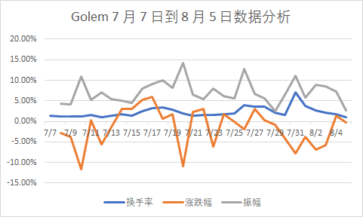

#### 

#### 持仓分布

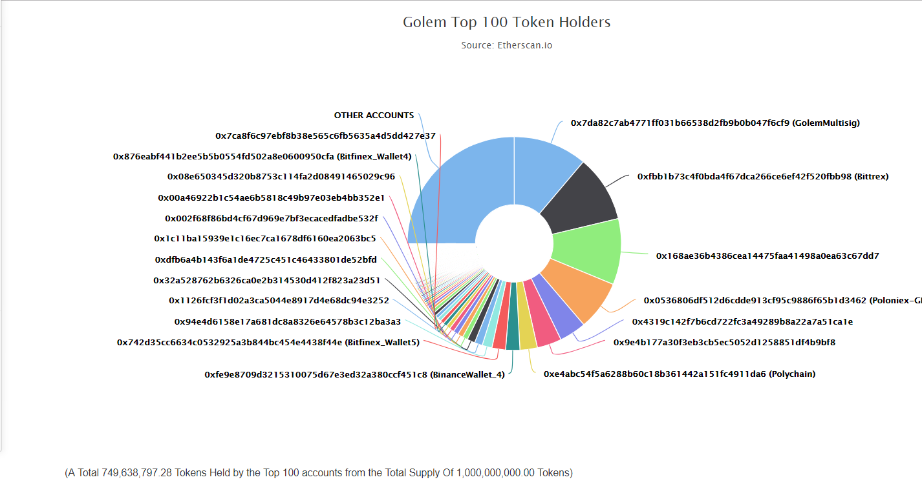

持仓量前 100 的地址持仓量的占比（截至 2018 年 8 月 5 日）

根据 Etherscan 数据显示，GNT 的持币地址数量为 99,022 个。前十大持币地址合计占比 54.86%，TOP 100 持币地址合计占比 75.03%。**表明 GNT 筹码集中度较低，被操纵风险较低**。

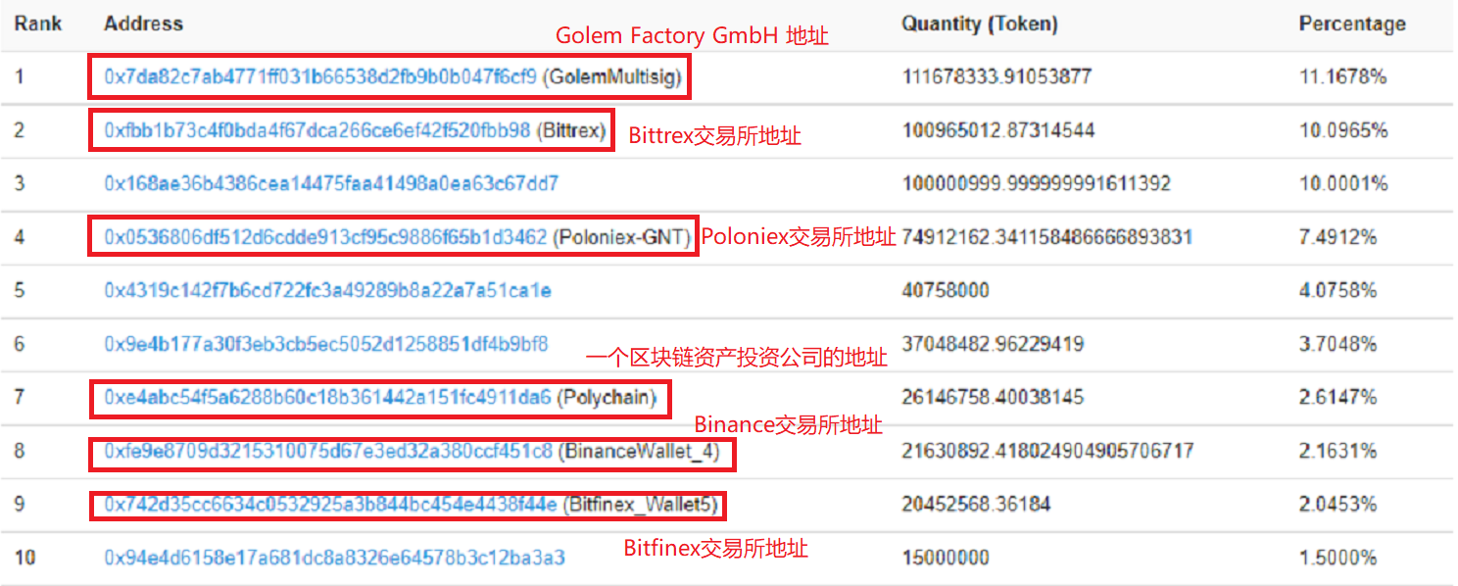持仓量前 10 的地址及其占比（截至 2018 年 8 月 5 日）

根据公布的众筹合约，对地址进行追踪核查，得出以下结论：

1,根据技术评测结果，团队和 Golem Factory GmbH 部分的 GNT 锁定6个月。地址追踪显示正常。团队部分，仅转出 2000 万 GNT ，且仅涉及 10 个地址，与技术评测有一定出入。

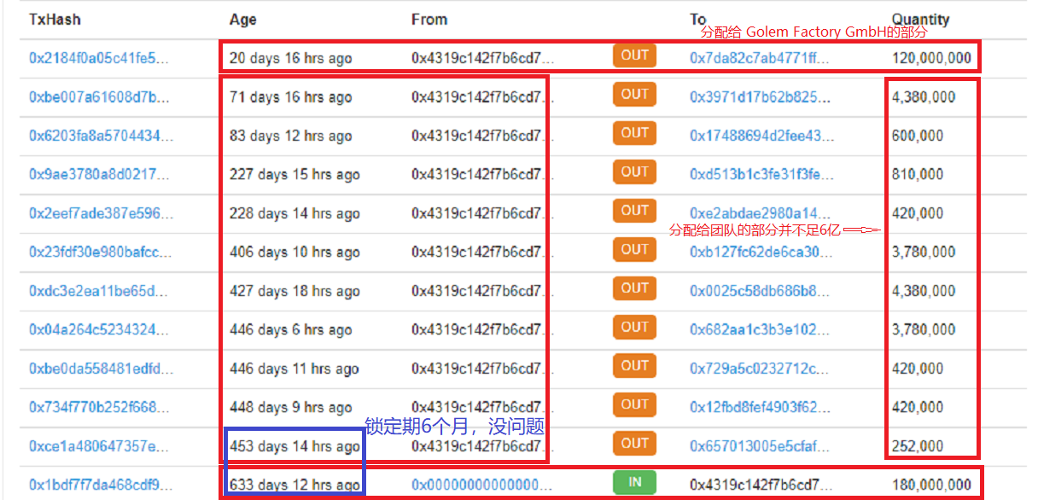

2.基于众筹合约，众筹参与者在转入 ETH 的同时按 1ETH=1000GNT 的比例得到相应数量的 GNT，众筹融资到上限（820,000,000 个 GNT)或募集时间结束后，众筹合约自动为团队和公司生成占总量 18% 的 GNT。以上情况与众筹计划一致。

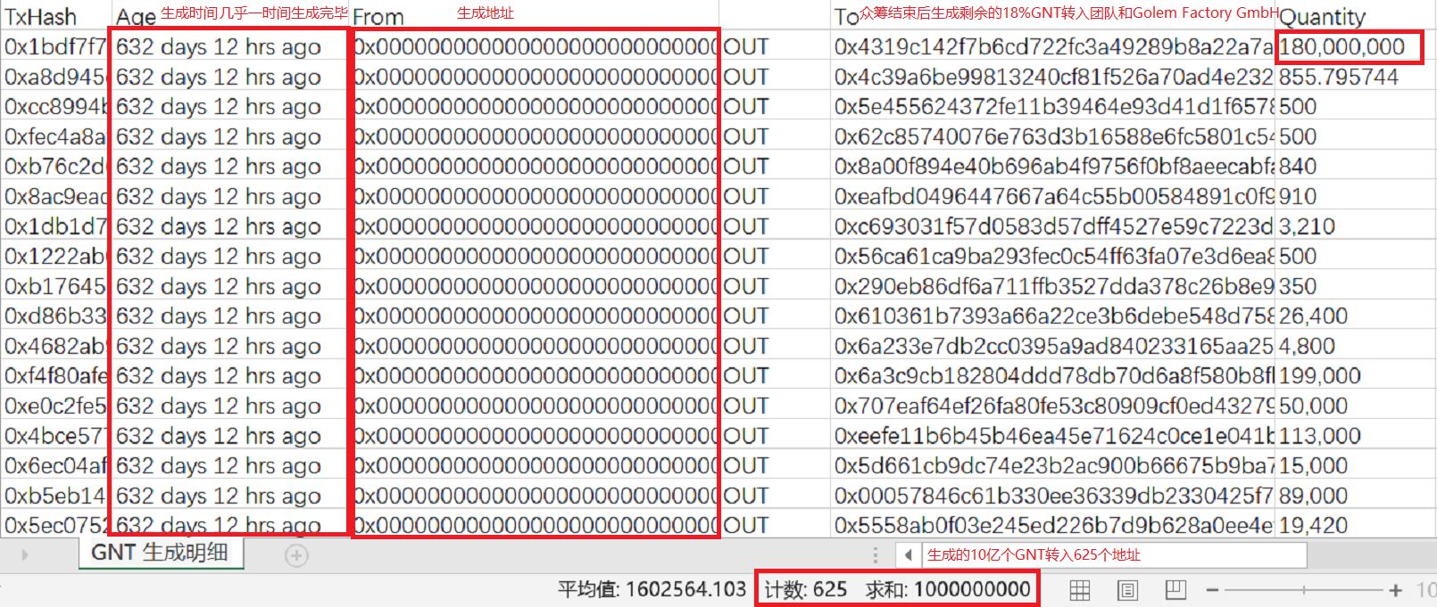

3.Golem Factory GmbH 地址和团队地址持仓排名分别为第 1 和第 5 ，共计占15.2436%，被操纵风险较低。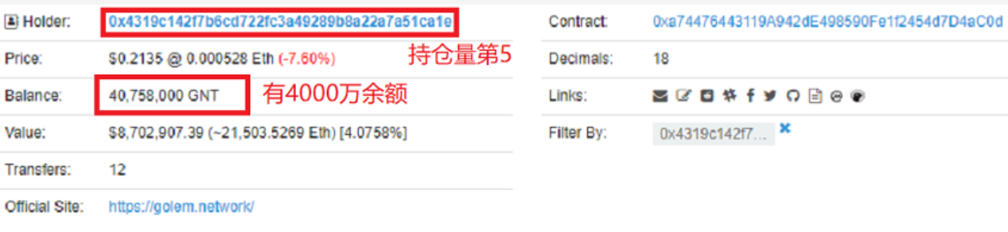

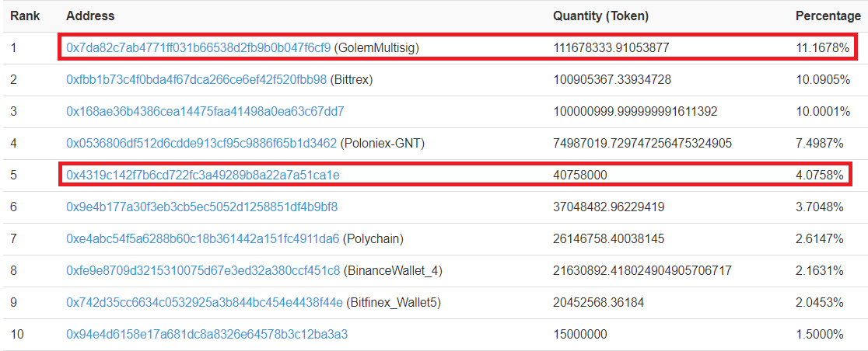

**总体而言，GNT 持仓集中度低，被操纵风险低。仓位透明度较高，代币通过众筹合约自动生成并按序分配，团队和公司筹码按期锁定，与最初计划一致。公司和团队持仓占比共计 15.2436%，被操纵风险较低。**

#### 市场表现

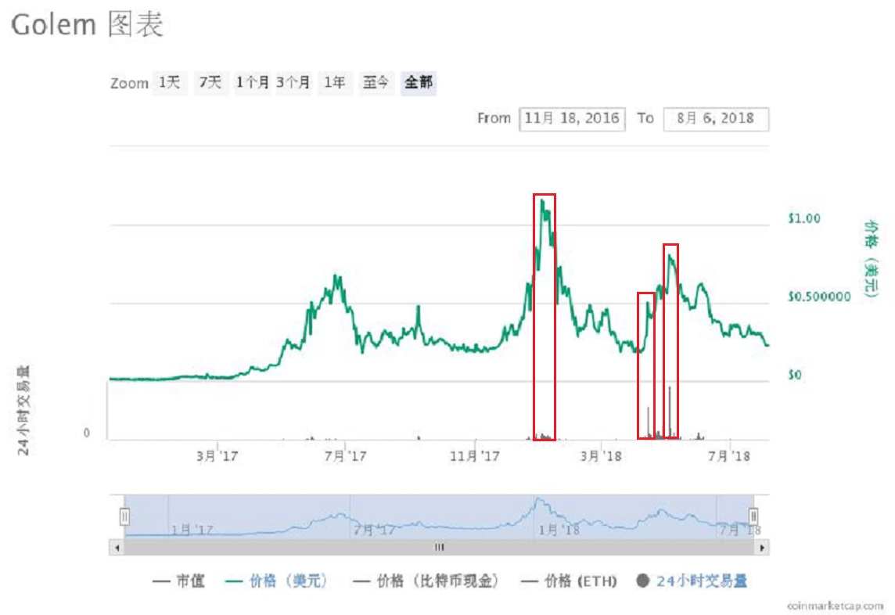

从 Coinmarketcap 的全市场走势图来看，GNT 从上市交易以来，价格经历几次大幅波动，分别发生在 2017 年 6 月，2018 年 1 月，4 月及 5 月。其中 2018 年 4 月及 5 月两次上涨都伴有巨大的成交量，2018 年 5 月 4 日当日成交量更是达到 567,589,000 美元，但价格并未创出新高，有拉高出货的嫌疑。

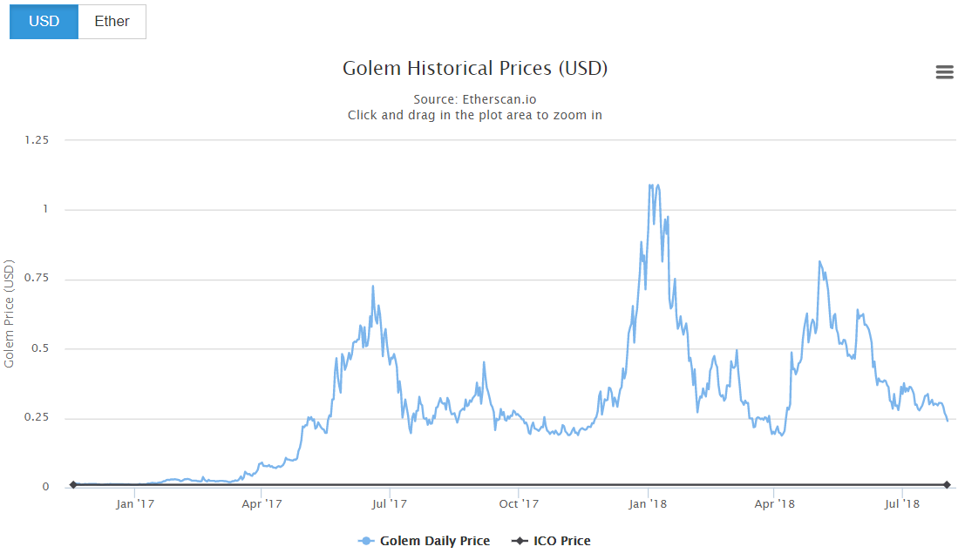

根据 Etherscan 数据，上图显示了 GNT 价格与 ICO 价格之间的关系。可以看出，上市经过 4 个月的盘面整理，GNT 价格快速上升并远离 ICO 价格，尽管经历几次较大价格下跌，但一直处于 ICO 价格之上。

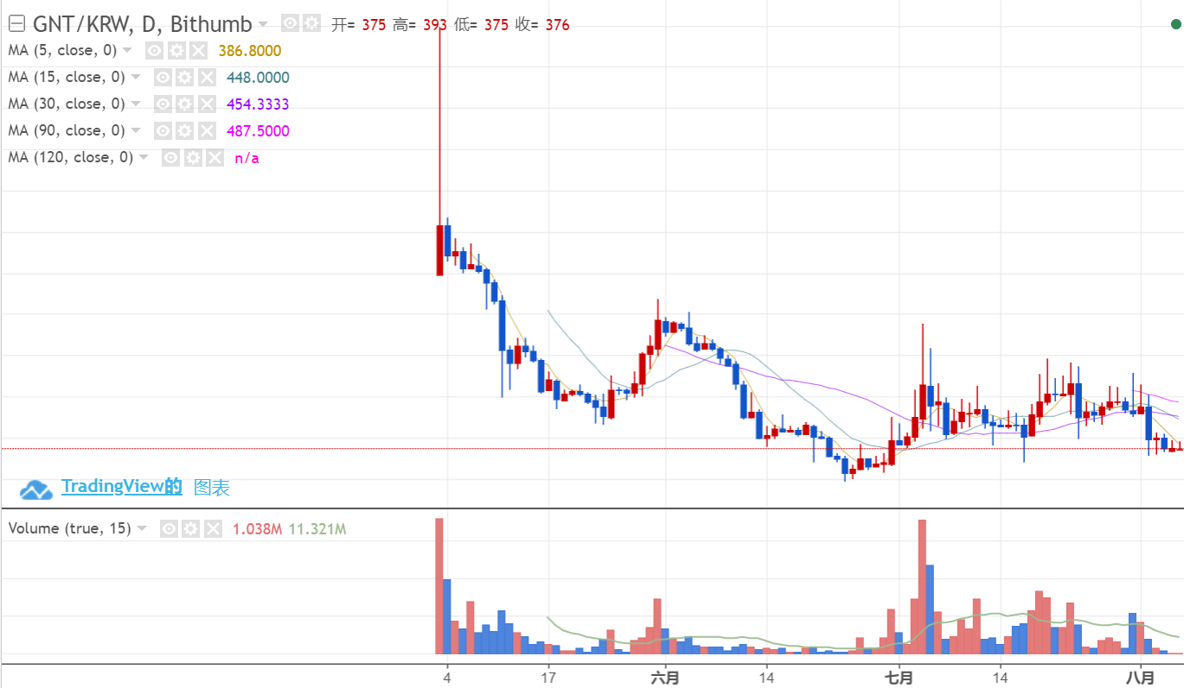

上图为 Bithumb 交易所显示的 GNT/KRW 交易对的日线图，跟同时期 Coinmarketcap

上显示的全市场价格走势有一定的出入。因为单个交易所的单个交易对并不能完全反

映整个 GNT 交易市场状况，因而价格风险相对更大。

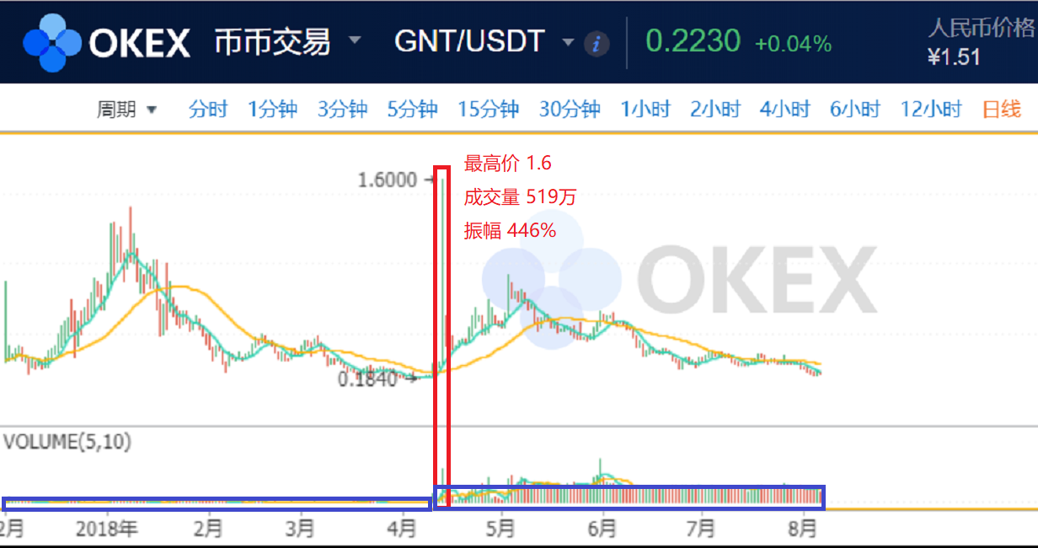

上图为 OKEx 交易所显示的 GNT/USDT 交易对的日线图，价格走势跟同时期的

Coinmarketcap 数据基本一致。但值得一提的是在 2018 年 4 月 13 日，出现一次

446% 的巨大振幅，且伴有 519 万的成交量，有操纵市场的嫌疑。

**综上所述，币值方面，GNT 覆盖交易所较多，交易对较多，换手率适中，流通性风险**

**中性；持仓分布方面，筹码集中度较低，被操纵风险较低，分配执行透明，跟计划一**

**致；市场表现方面，经历过几次较大幅度波动，目前价格处于 ICO 之上，盘面风险度**

**较低。**

## Outlook 展望

### 宏观经济展望

中国人民银行决定，从 2018 年 7 月 5 日起，再次下调国有大型商业银行、股份制商业银行、邮政储蓄银行、城市商业银行、非县域农村商业银行、外资银行人民币存款准备金率 0.5 个百分点，此次已经是央行年内第三次降准。6 月 19 日中国拟提升个税起征点至 5000 人民币，纳税总额将减少 1720 亿，国家多次缓解资金流动性。但目前商业银行大幅上调大额存单利率，及中国和中国香港银行间同业拆借利率都处于较高水平。皆表明市场整体资金流处于紧张状态。

我们预计，市场资金将由权益类投资标的向债务类和储蓄类投资标转移。数字货币市场也难在资金流趋紧的环境下独善其身。市场发展将在新生资金增长缓慢的压力下运行趋缓。6 月 14 日美联储再次加息 25 个基点，在美元持续走强的背景下，将加剧欧洲的债务危机以及新兴国家的货币波动，这些都会影响国际市场投资者的投资判断，去寻求新的投资标的。数字货币市场作为一个在不断完善过程中的金融市场，必将不断吸引新的资金进入。

另外，随着 6 月 15 日 美国将对中国 500 亿美元商品加征 25% 关税；6 月 16 日中国对美国 500 亿美元进口商品加征 25% 关税，皆 2018 年 7 月 6 日起实施。表明中美贸易战硝烟再起，国际经济形势再次紧张。

综上，目前我们对市场总体保持中性判断。

### 监管动向

数字加密货币以及相应的政策监管态势仍不明朗。

我们预计，中国的监管动向将会对虚拟货币市场产生全球范围内的影响。另外，国内互联网金融相关牌照的审批和发行趋严有可能引发资金端紧张，同时受到美国加息影响，全球货币面对下行压力，尤其是新兴市场货币在大幅下挫后，甚至进入货币保卫战阶段。这也标志着由全面宽松到收紧，全球资金压力大增。这会进一步加剧企业的融资困境，迫使企业寻找新的融资模式。

### 未来评级展望

如果 能够持续推进项目，综合二级市场最新的交易表现，我们可能调整其风险评级等级。

## Rating Action 评级结果

「」，该项目投资风险较高，投资者应该密切跟进观察和监督项目进展。主要依据是：

「」，该项目属于「一般风险」水平，需要投资者注意。主要依据是：

整个虚拟货币市场对宏观经济的波动反应还在自适应期，监管规则持续不明确。这些因素的调节作用不足以给 LRC 风险等级造成决定性影响。

感谢代码评审团成员 对本文中「技术分析」部分作出的贡献。此为 第二次参与技术评测。

免责声明：

* 标准共识提供的「风险评级」服务和其它一切相关评级产品仅是一种投资风险的提示，是标准共识根据调查和研究结果得出的结论。它并非衡量评级对象本身价值、以及其发行的 token 的价值的工具。
* 标准共识的风险评级仅是对特定风险的提示，而无法展示一个项目或一种虚拟货币的全部风险。
* 任何一个风险评级报告都仅展示某个时间范围内对项目和其 token 生态未来的投资风险预期，而非对未来某个事实确定发生的判断。
* 对任何项目的风险评级不构成投资者作出最终投资决策的全部依据。
* 标准共识仅是金融信息的提供者，评级类产品不对投资者的任何投资决策及其所导致的结果负责。
* 风险评级不是永久有效的，项目的投资风险等级可能随着时间、环境因素和项目进展等外部环境的变化作出调整。同时，评级标准调整也可能会造成项目风险等级变化。任何调整和原因都会向所有投资者公开。
* 在标准共识的评级体系下，我们按照不同的等级对评级对象的投资风险划分，用「S」「A+」「A」「B+」「B」「C+」「C」「D」等符号，由低到高依次表示其投资风险等级，展示一种相对的风险。

参考标准文档：

* 一般项目投资风险评级标准（初创期）